- Чем отличается передача параметров в GET и POST запросах.
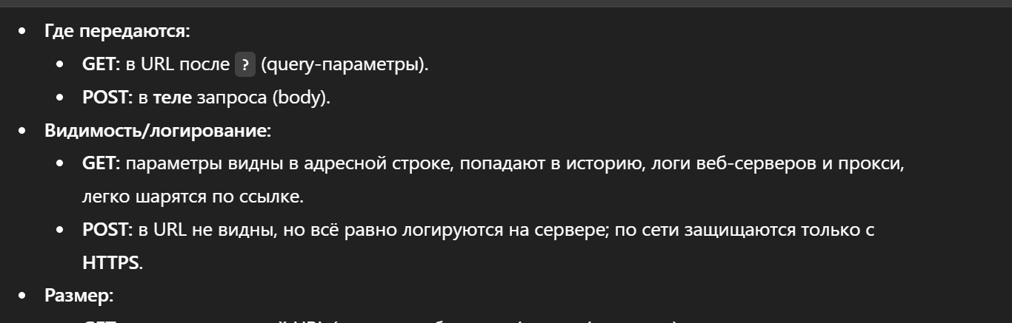
Поясните структуру http-ответа с вложенным файлом.
Строка состояния (Status Line):
Содержит версию HTTP-протокола и код состояния.
Пример: HTTP/1.1 200 OK.

Заголовки (Headers):
Набор строк в формате "ключ: значение", описывающих ответ и тело сообщения.
Content-Type: Указывает тип данных в теле ответа, например, image/jpeg, application/pdf или application/octet-stream (если тип неизвестен).
Content-Length: Указывает размер тела ответа в байтах.
Content-Disposition: Часто используется, чтобы указать браузеру, что файл следует отобразить или скачать, например, attachment; filename="document.pdf".

Тело ответа (Message Body):
Содержит непосредственно сам файл, который был запрошен

